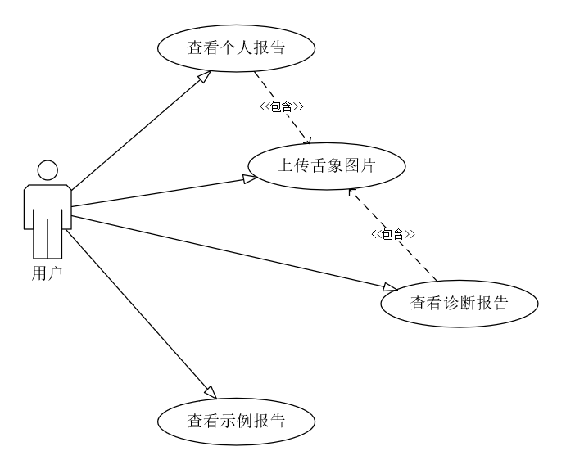

用例描述：

1、 用例名：查看示例报告

参与者：普通用户

基本事件流：

1）用户点击按键选择查看示例报告

2）系统将指令传给数据库

3）数据库给出示例报告传给系统并展示给用户

扩展事件流：无

关系描述：无

前置条件：无

后置条件：将示例报告显示给用户

异常：示例报告从数据库获取错误，无法显示示例报告

限制：无

2、 用例名：上传舌象图片

参与者：普通用户

基本事件流：

1）用户点击“上传舌象图片按钮”，弹出上传图片的窗口

2）用户选择本地的图片或者使用拍照功能拍摄实时的舌象照片点击上传

扩展事件流：无

前置条件：无

后置条件：如果该照片符合照片规格要求，就存进数据库里面

异常：如果用户上传的照片不符合要求，比如像素不够，图片太小等，出现“该照片不符合要求”的提示，并显示需要在那些地方进行调整

限制：无

3、 查看诊断报告

参与者：普通用户

基本事件流：

1）用户点击“查看诊断报告”

2）“诊断结果”模块将用户上传的舌象图片传给机器学习模型

3）机器学习模型进行分类之后，向“诊断结果”模块返回分类结果和对应的诊断

4）“诊断结果”模块将诊断报告传给交互模块并显示给用户

扩展事件流：无

前置条件：用户需要上传舌象照片并符合像素，大小等要求

后置条件：诊断结果将存进数据库中该用户对应的部分

异常：模型分类失败，请用户重新提交照片

限制：无

4、 用例名：查看个人报告

基本事件流：

1）用户点击“查看个人报告”按键选择查看个人报告

2）系统将请求传给数据库，并从数据库选择该用户对应的部分，并整合成一份pdf文件返回给“诊断结果”模块，然后将该报告展示给用户。

扩展事件流：无

关系描述：无

前置条件：用户需要提交舌象照片

后置条件：生成个人报告

异常：用户提交的舌象照片不符合像素，大小，舌头部位等要求；用户没有提交照片，则显示对应错误，无法显示个人报告

限制：无

上传舌象图片顺序图

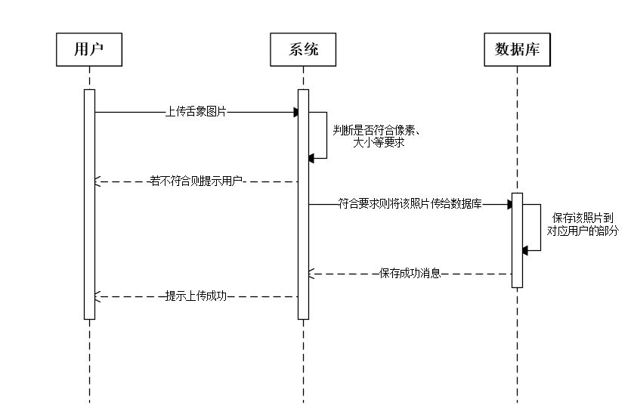

查看诊断报告顺序图

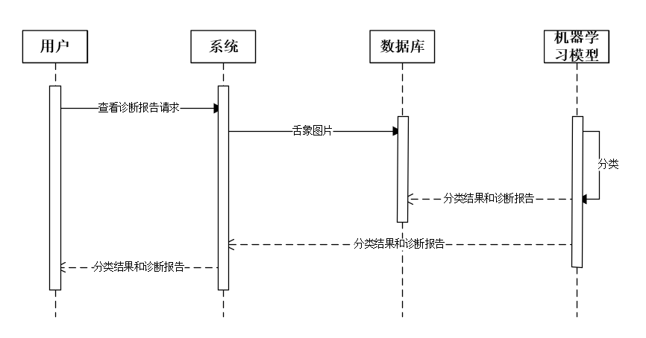

查看个人报告顺序图

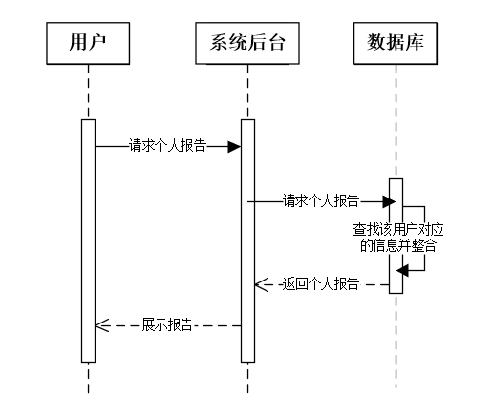

查看示例报告顺序图

